MTX 2959 mtc14-Decoderpaltine Rev. 1.0
Beschreibung

Einführung

In diesem Projekt ist eine Digitalplatine mit mtc14-Digitalschnittstelle für die Minitrix Diesellok BR 216 090-1 (2959) beschrieben.
Diese Platine ersetzt 1:1 die vorhandene Platine und bietet zusätzlich eine Möglichkeit zum Anschluß von LED’s für Front- und Rückbeleuchtung.

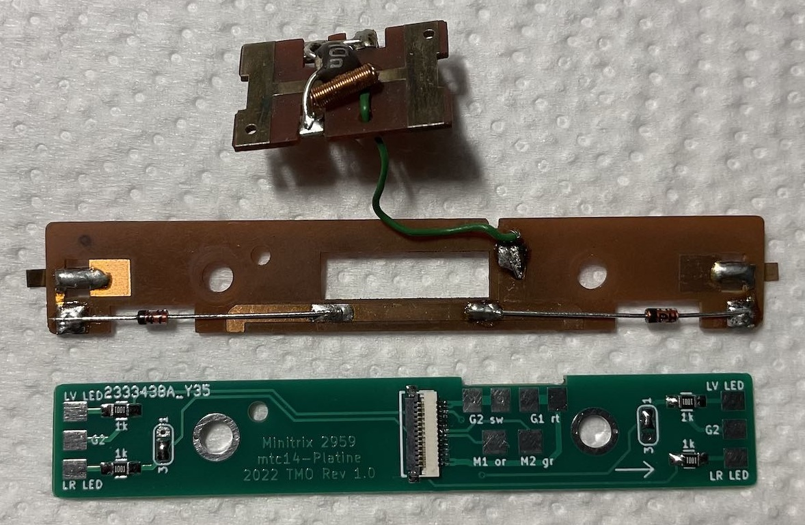
Achtung:
Die Platinendicke muß 1,0 mm betragen !

Einbau

Es ist notwendig den Motor mit Litzen an die Lötpunkte M1 und M2 anzuschließen. Die Drossel kann in der Regel verbleiben. Wichtig ist dabei, dass zwischen Motor und Chasis sowie sonstigen leitfähigen Teilen keine Verbindungen bestehen.
Die Gleisspannung wird an den Lötpunkten G1 und G2 angeschlossen. G2 wird bei dieser Lok über die Achsen der Drehgestelle auf das Metallchassis und über die Schraubbefestigung auf die Platine übertragen.
Die kleine Platine aus dem Bodenbereich des Chassis wird weiterhin zur Stromversorgung genutzt. Anschluß an Lötpunkt G1. Ggf. ist der Kondensator je nach Regelverhalten der Decoders zu entfernen.
G2 ist mit dem Metallchassis verbunden.

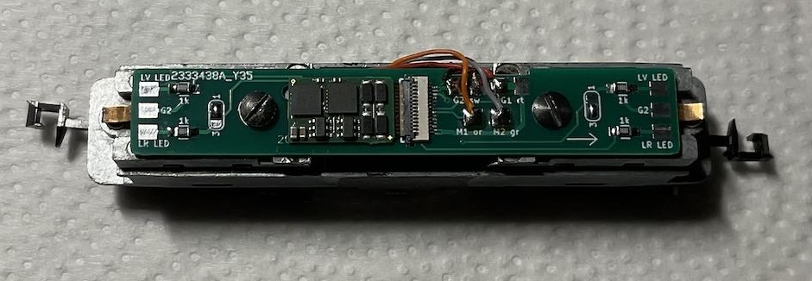
Lok mit Originalbeleuchtung

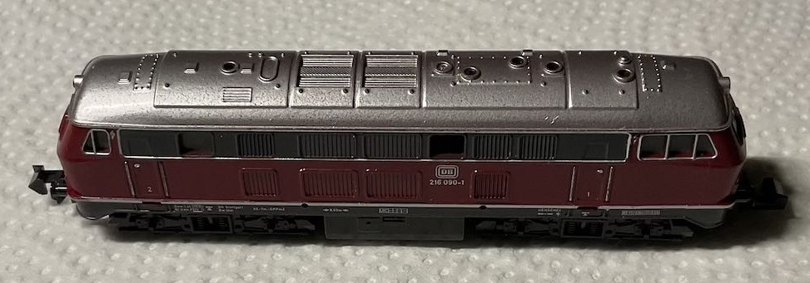

Beleuchtung

Original:
Auf der Unterseite der Digitalplatine befinden sich rechts und links je eine Lötfläche an denen Metallzungen angelötet werden können um die vorhandene Glühlampen weiterhin zu nutzen,
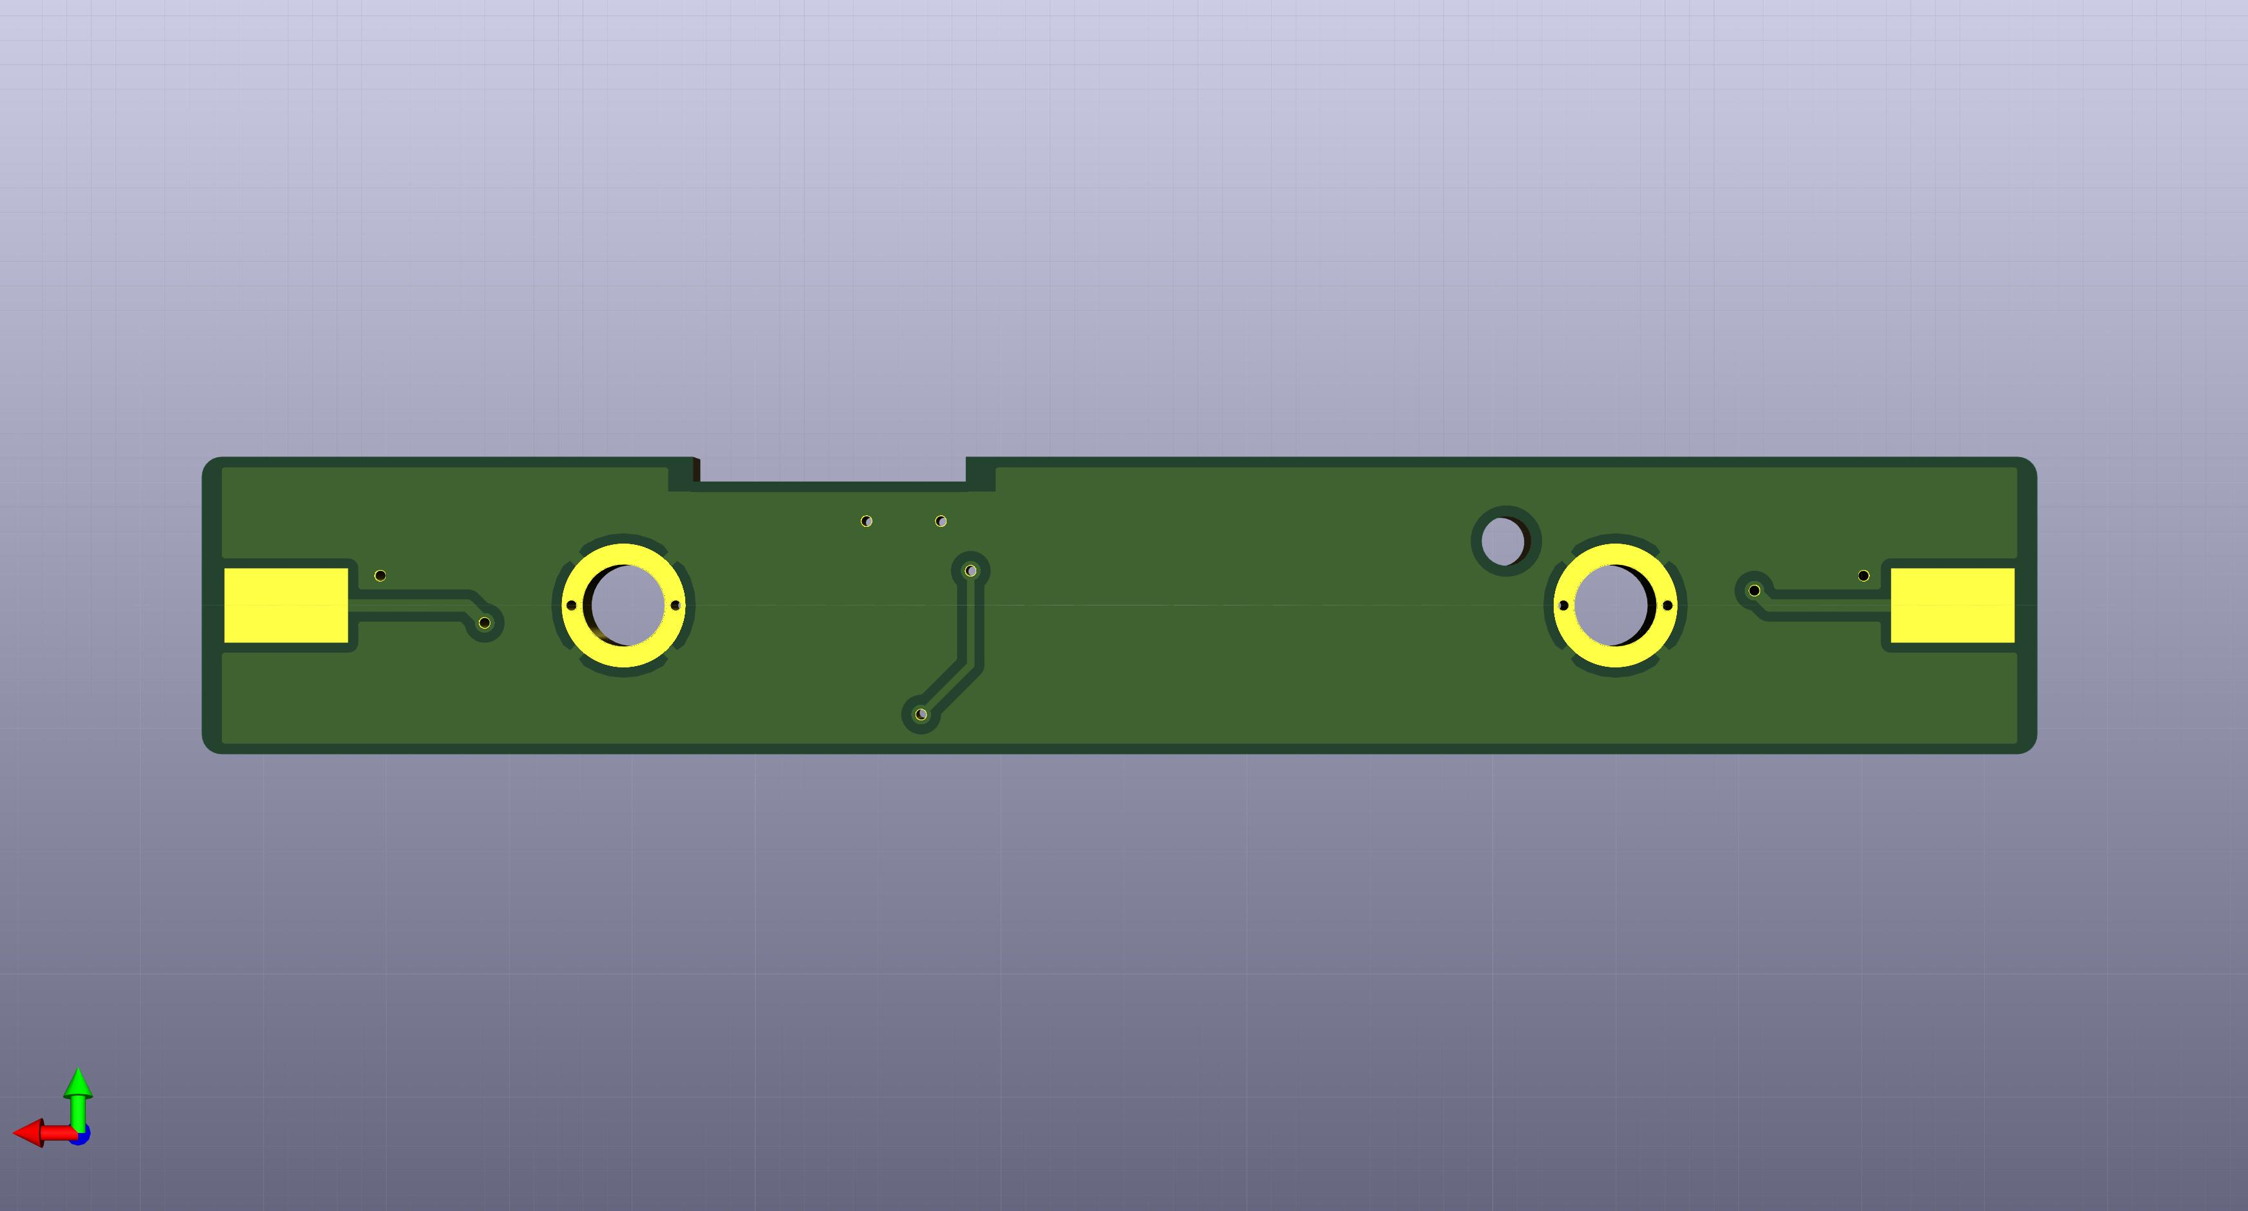
LED:
Falls die Originalbeleuchtung durch LED ersetzt wird, befinden sich auf der Oberseite der Digitalplatine Lötpunkte für Vorwärts- (LV) und Rückwärtsfahrt (LR). G2 ist der gemeinsame Rückleiter.
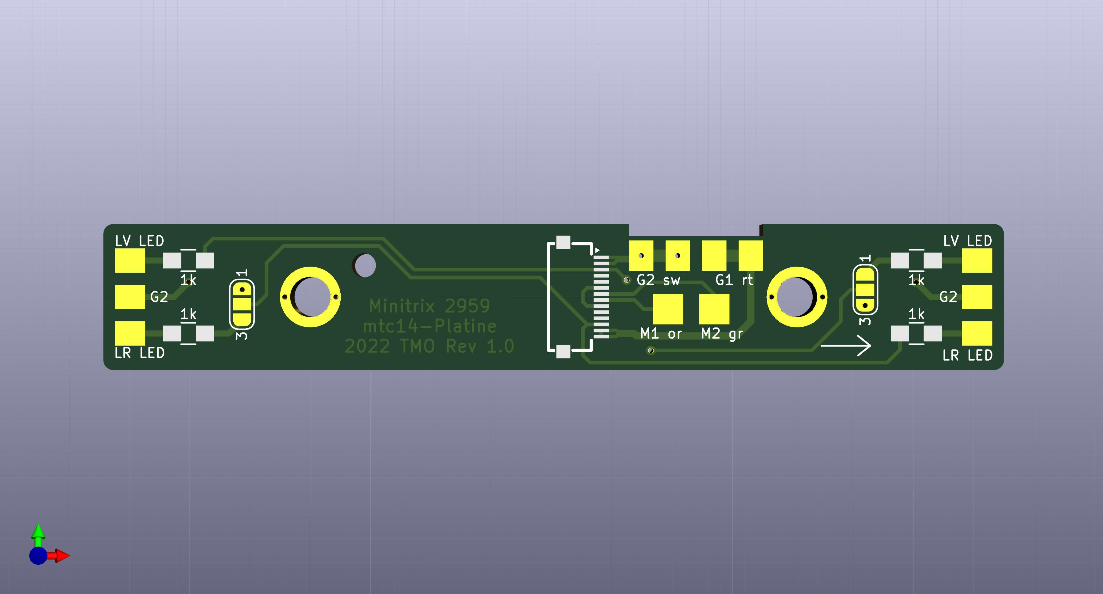
Mit den Löt-Jumpern wird die Beleuchtungs-Varinate ausgewählt.
Löt-Jumper neben Fahrtrichtungspfeil:
Brücke 1 nach Mitte: LED
Brücke 3 nach Mitte: Glühlampen
Löt-Jumper ohne Fahrtrichtungspfeil:
Brücke 1 nach Mitte: Glühlampen
Brücke 3 nach Mitte: LED

BOM
Reference Value Package Manufacturer Part
R1, R2, R3, R4 1k SMD 0805 Widerstand
J1 0.5K-QX-14PWB FPC / FFC HDGC Verbinder

Verbinder J1:

Fahrzeugseitig werden FPC / FFC Verbinder vom Typ AVX 6238 oder ähnlich verwendet. Für die Einhaltung der Norm ist entscheidend, dass die verwendeten Klemmleisten für 0,3 mm starkes Platinenmaterial spezifiziert sind, ein Anschlussraster von 0,5 mm und nur einseitig Kontakte haben.
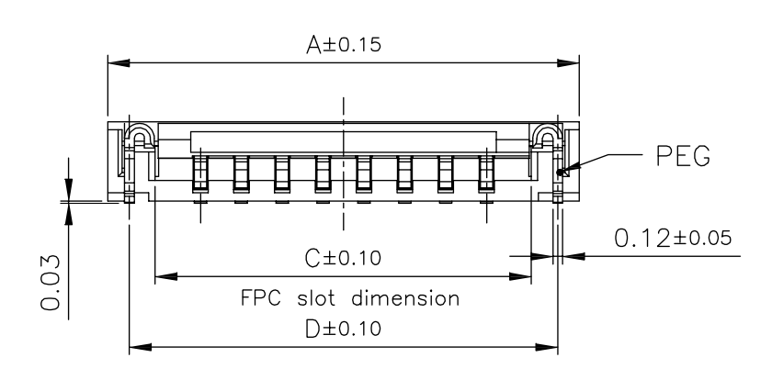

Das Maß C muß 7,60 mm betragen !

Verbinder-Spezifikation:

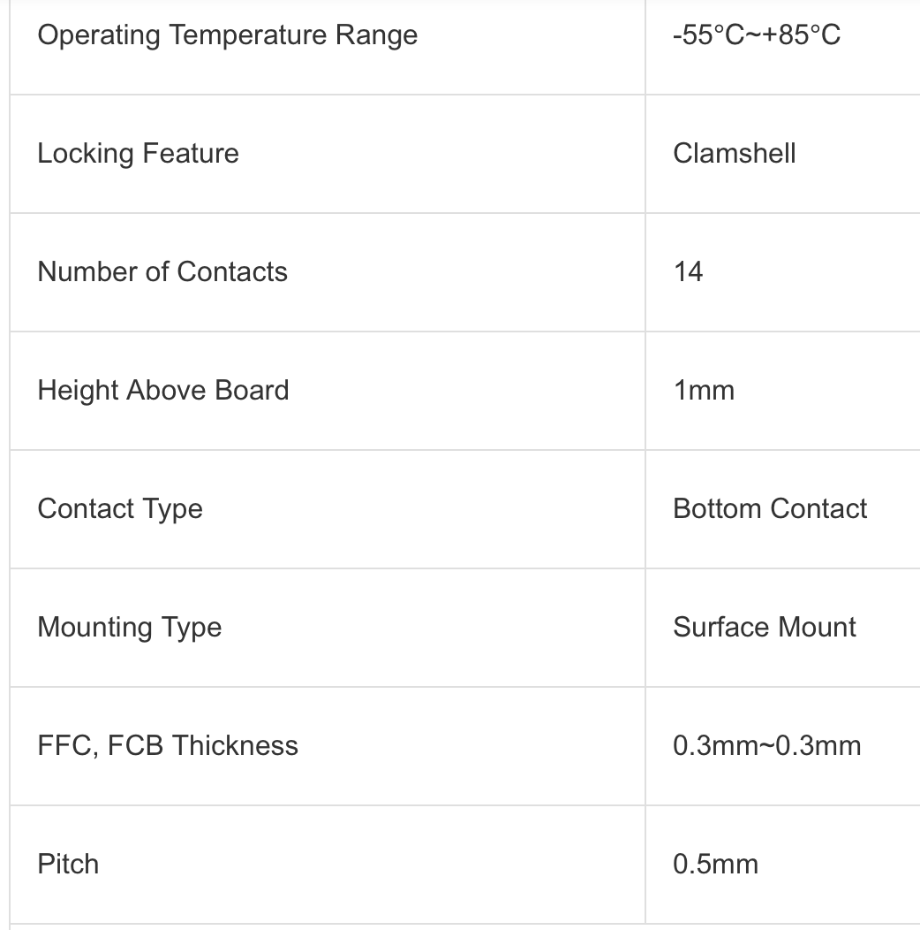

Versionsinformation :

Revision 1.0:

Erste Version

